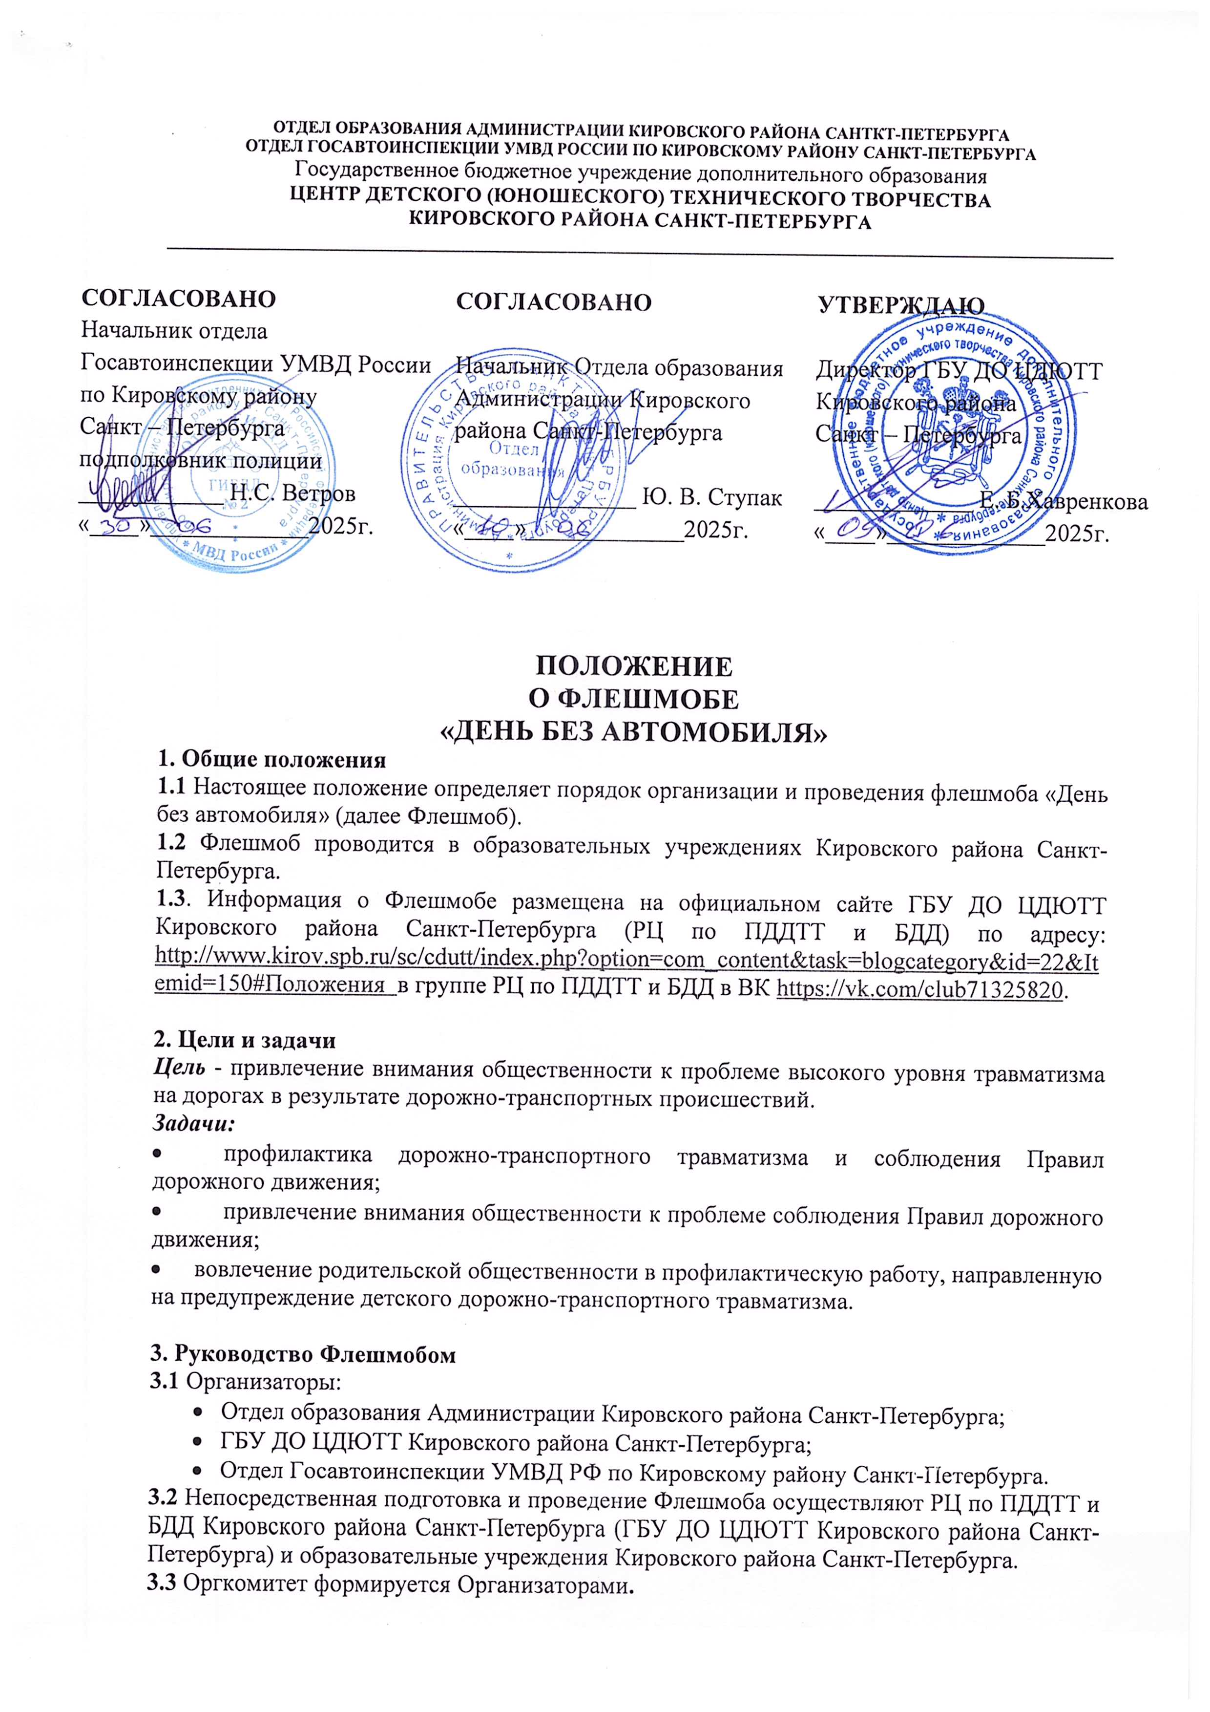**ОТДЕЛ ОБРАЗОВАНИЯ АДМИНИСТРАЦИИ КИРОВСКОГО РАЙОНА САНТКТ-ПЕТЕРБУРГА**

**ОТДЕЛ ГОСАВТОИНСПЕКЦИИ УМВД РОССИИ ПО КИРОВСКОМУ РАЙОНУ САНКТ-ПЕТЕРБУРГА**

Государственное бюджетное учреждение дополнительного образования

**ЦЕНТР ДЕТСКОГО (ЮНОШЕСКОГО) ТЕХНИЧЕСКОГО ТВОРЧЕСТВА**

**КИРОВСКОГО РАЙОНА САНКТ-ПЕТЕРБУРГА**

**_____________________________________________________________________________________________**

|  |  |  |
| --- | --- | --- |
| **СОГЛАСОВАНО**  Начальник отдела Госавтоинспекции УМВД России по Кировскому району  Санкт – Петербурга  подполковник полиции  ____________ Н.С. Ветров  «____»_____________2025г. | **СОГЛАСОВАНО**  Начальник Отдела образования  Администрации Кировского района Санкт-Петербурга  _______________ Ю. В. Ступак  «____»_____________2025г. | **УТВЕРЖДАЮ**  Директор ГБУ ДО ЦДЮТТ  Кировского района  Санкт – Петербурга  _____________ Е. Б.Хавренкова  «____»_____________2025г. |

**ПОЛОЖЕНИЕ**

**О ФЛЕШМОБЕ**

**«ДЕНЬ БЕЗ АВТОМОБИЛЯ»**

**1. Общие положения**

**1.1** Настоящее положение определяет порядок организации и проведения флешмоба «День без автомобиля»(далее Флешмоб).

**1.2** Флешмоб проводится в образовательных учреждениях Кировского района Санкт-Петербурга.

**1.3**. Информация о Флешмобе размещена на официальном сайте ГБУ ДО ЦДЮТТ Кировского района Санкт-Петербурга (РЦ по ПДДТТ и БДД) по адресу: <http://www.kirov.spb.ru/sc/cdutt/index.php?option=com_content&task=blogcategory&id=22&Itemid=150#Положения> в группе РЦ по ПДДТТ и БДД в ВК <https://vk.com/club71325820>.

**2. Цели и задачи**

***Цель*** - привлечение внимания общественности к проблеме высокого уровня травматизма на дорогах в результате дорожно-транспортных происшествий.

***Задачи:***

* профилактика дорожно-транспортного травматизма и соблюдения Правил дорожного движения;
* привлечение внимания общественности к проблеме соблюдения Правил дорожного движения;
* вовлечение родительской общественности в профилактическую работу, направленную на предупреждение детского дорожно-транспортного травматизма.

**3. Руководство Флешмобом**

**3.1** Организаторы:

* Отдел образования Администрации Кировского района Санкт-Петербурга;
* ГБУ ДО ЦДЮТТ Кировского района Санкт-Петербурга;
* Отдел Госавтоинспекции УМВД РФ по Кировскому району Санкт-Петербурга.

**3.2** Непосредственная подготовка и проведение Флешмоба осуществляют РЦ по ПДДТТ и БДД Кировского района Санкт-Петербурга (ГБУ ДО ЦДЮТТ Кировского района Санкт-Петербурга) и образовательные учреждения Кировского района Санкт-Петербурга.

**3.3** Оргкомитет формируется Организаторами**.**

**3.4** Оргкомитет решает следующие задачи:

- Руководство подготовкой и организацией проведения Флешмоба.

- Утверждение плана проведения.

- Освещение проведения мероприятия в группе РЦ по ПДДТТ и БДД в ВК.

**4. Участники**

В Флешмобе могут принимать участие образовательные организации Кировского района Санкт-Петербурга, члены школьных отрядов ЮИД, учащиеся и воспитанники образовательных организаций Кировского района Санкт-Петербурга, а также их родители, педагогические работники и другие заинтересованные лица.

Количество участников от одной образовательной организации не ограничено.

**5. Сроки и место проведения**

Дата проведения Флешмоба: ***19-22 сентября 2025 года.***

Флешмоб проводится непосредственно в образовательном учреждении.

**6. Порядок проведения**

**6.1.** В образовательных учреждениях Кировского района Санкт-Петербурга рекомендуется провести с учащимся беседу о проводимом мероприятии.

**6.2** Участникам флешмоба предлагается:

* выложить из любых подручных материалов велосипед и сфотографироваться
* сфотографироваться с велосипедом или с любым средством передвижения. **Обязательно наличие защитной экипировки!**

Фотографию разместить в соответствующем альбоме в группе РЦ по ПДДТТ и БДД в социальной сети «ВКонтакте» <https://vk.com/club71325820> с хэштегом #СПбДеньбезАВТО2025_ОУ/ДОУ_№ ___ Кировского района.

Участие в Акции автоматически подразумевает согласие на публикацию фотоотчета в средствах массовой информации, в сообществах в социальных сетях «ВКонтакте».

**6.2** Безопасность при проведении Флешмоба обеспечивается образовательными организациями.

**7. Подведение итогов**

**Отчет** о проведении флешмоба в образовательном учреждении **и фотографии** (до 3 шт., отдельными файлами в формате.jpg) необходимо предоставить после завершения Флешмоба в РЦ по ПДДТТ и БДД Кировского района Санкт-Петербурга по ссылке в Yandex-форме.

**8. Финансирование**

Финансирование Флешмоба осуществляется за счет средств Организатора.

Участие в Флешмобе бесплатное.

**9.** **Контактная информация**

РЦ по ПДДТТ и БДД Кировского района Санкт-Петербурга

**Телефон: 252-15-40**